**FreeCommander** это легкая в использовании альтернатива стандартному проводнику Windows. Программа поможет Вам с повседневной работой в Windows. Здесь Вы можете найти все необходимые функции для управления Вашими данными. Вы можете брать FreeCommander куда-угодно — просто скопируйте установочную папку на CD или USB-флешку — и можно работать с этой программой на стороннем компьютере.

С первого взгляда можно сразу заметить, что интерфейс данной программы очень похож на Total Commander. Самое главное отличие этих программ — это то, что FreeCommander бесплатная.

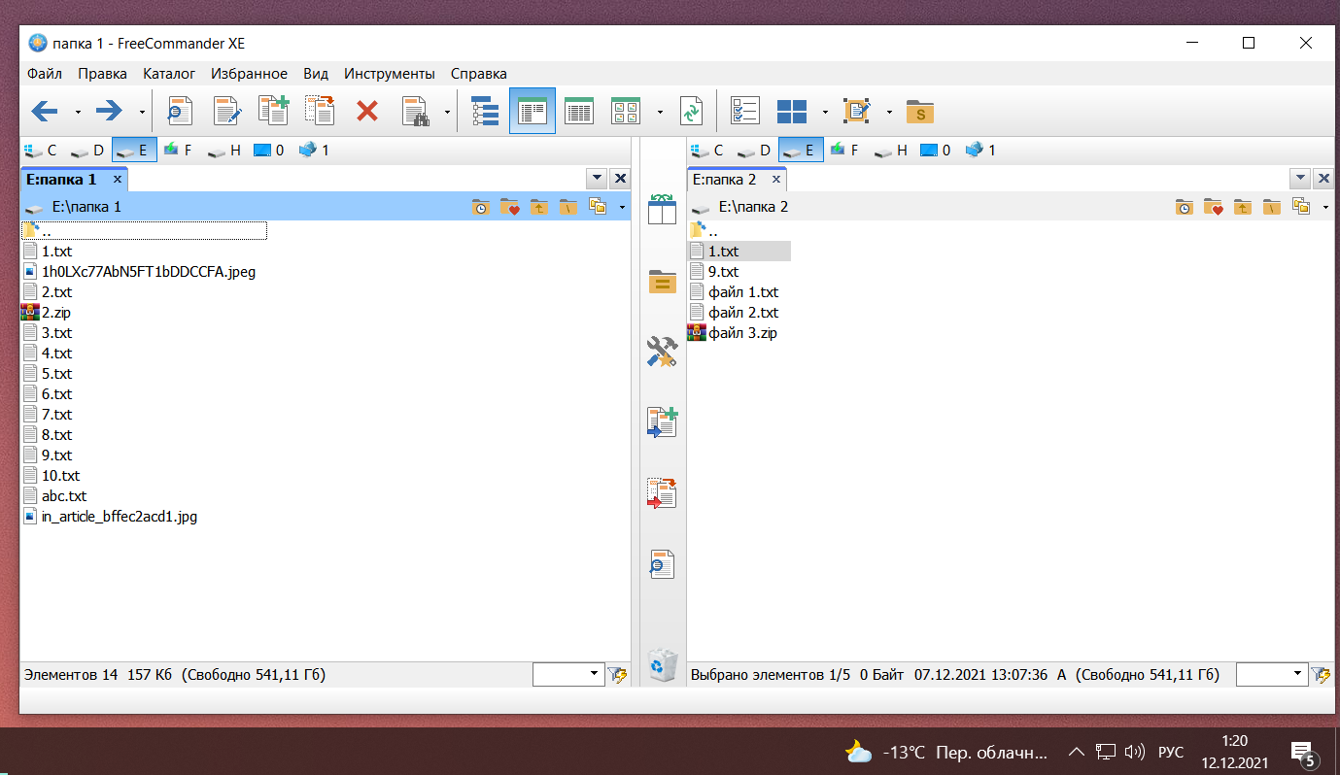

*Рисунок 6.3.1 – интерфейс программы FreeCommander*

Хочется отметить, что интерфейс хоть и схож, но он как минимум удобнее тем, что в нем иконки более крупные это особенно актуально для пользователей, у которых большое разрешение монитора. В моем случае это также актуально так что это первый плюс в сторону программы FreeCommander. Также хочу отметить, что после скачивания программы FreeCommander её не пришлось устанавливать, скачал – запустил! В этом также есть свой плюс хоть и не большой.

Большинство функций все-таки похожи, но есть весомые отличия. Первое что я заметил это то, что FreeCommander имеет вкладочную систему как в браузере, то есть мы можем переключаться между дисками и файлами в один клик.

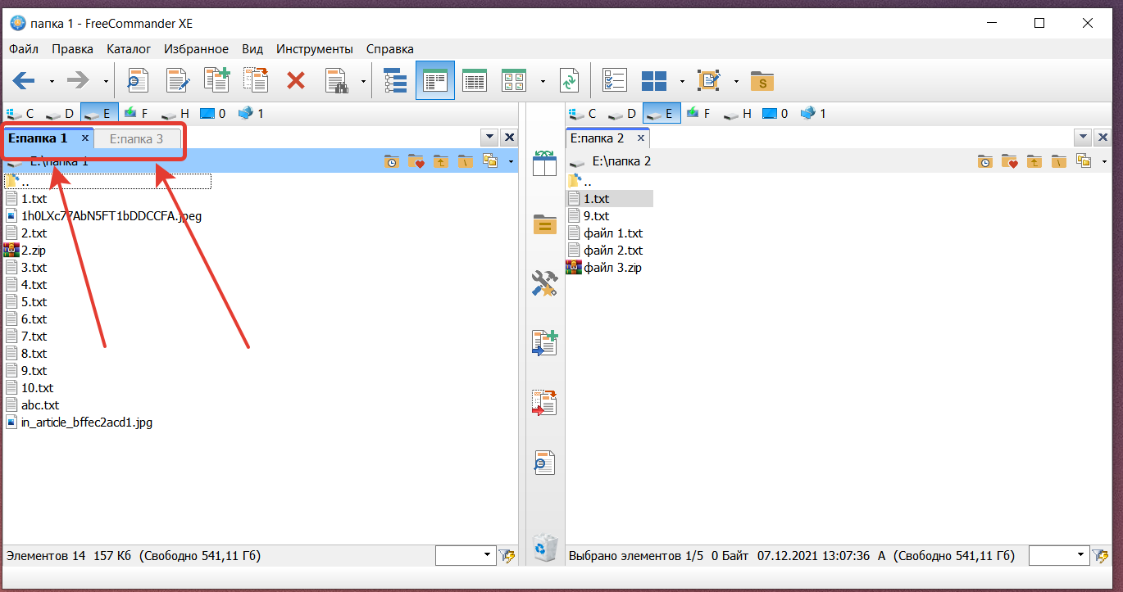

*Рисунок 6.3.2 – вкладки в программе FreeCommander*

Также вкладки работают и на диски они находятся чуть выше, чем текущие открытые папки. По моему мнению это очень удобно и мне кажется во всех современных файловых менеджерах эта функция должна обязательно присутствовать.

Еще отличительная особенность FreeCommander от Total Commander это то, что в первой можно создавать файлы и каталоги, что также является важным при работе с файлами и папками. Во FreeCommander это делается с помощью нажатия правой кнопкой мыши по свободной области в каталоге и выбором нужного действия.

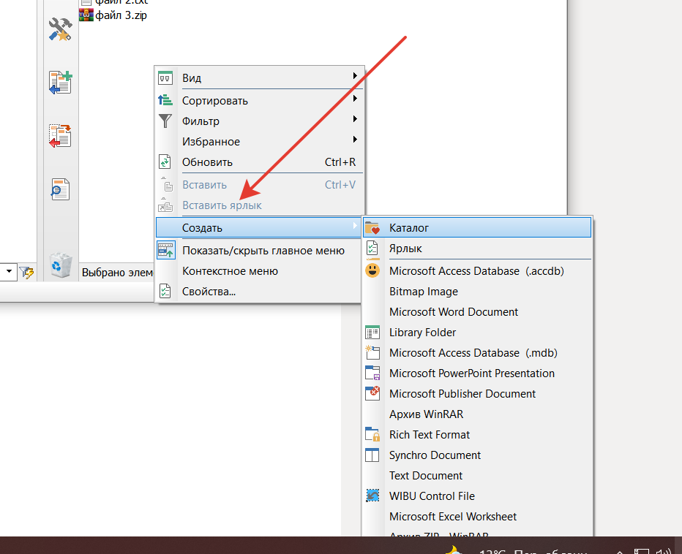

*Рисунок 6.3.3 – создание каталога или файла во FreeCommander*

Создание файлов и папок также встроено в проводник Windows так что здесь ничего особенного. Главное, чтобы эта функция была по умолчанию.

Также я заметил быстрый переход между стилями отображения файлов между маленькими и большими значками все это выглядит примерно, как в проводнике Windows. Стоит отметить что для каждой панели отображение свое.

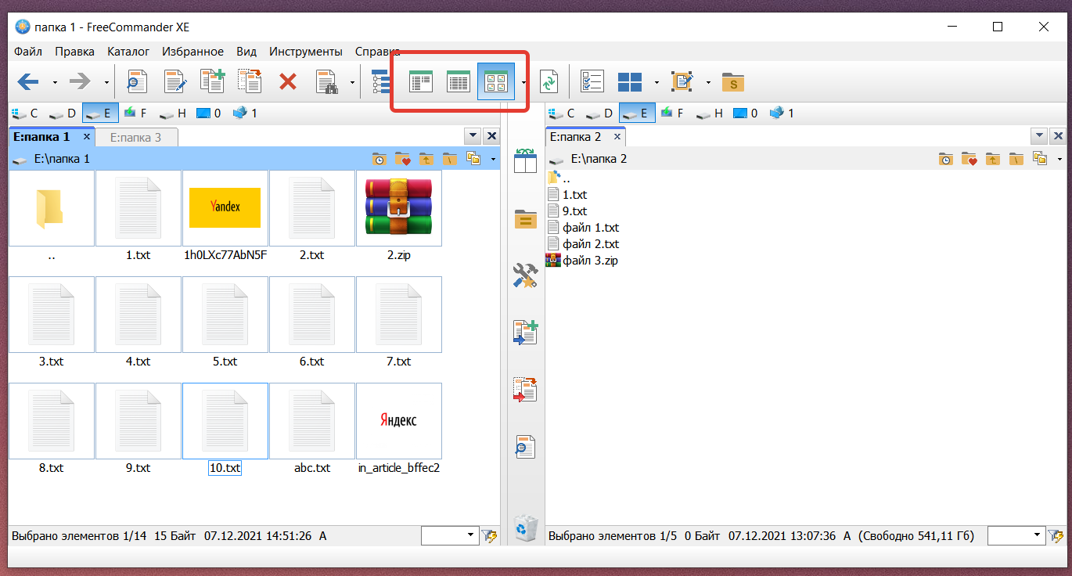

*Рисунок 6.3.4 – изменение отображения значков*

Для любителей настраивать интерфейс разработчики предусмотрели функции изменения интерфейса. Можно менять цвета и размер иконок, а также общую цветовую тему.

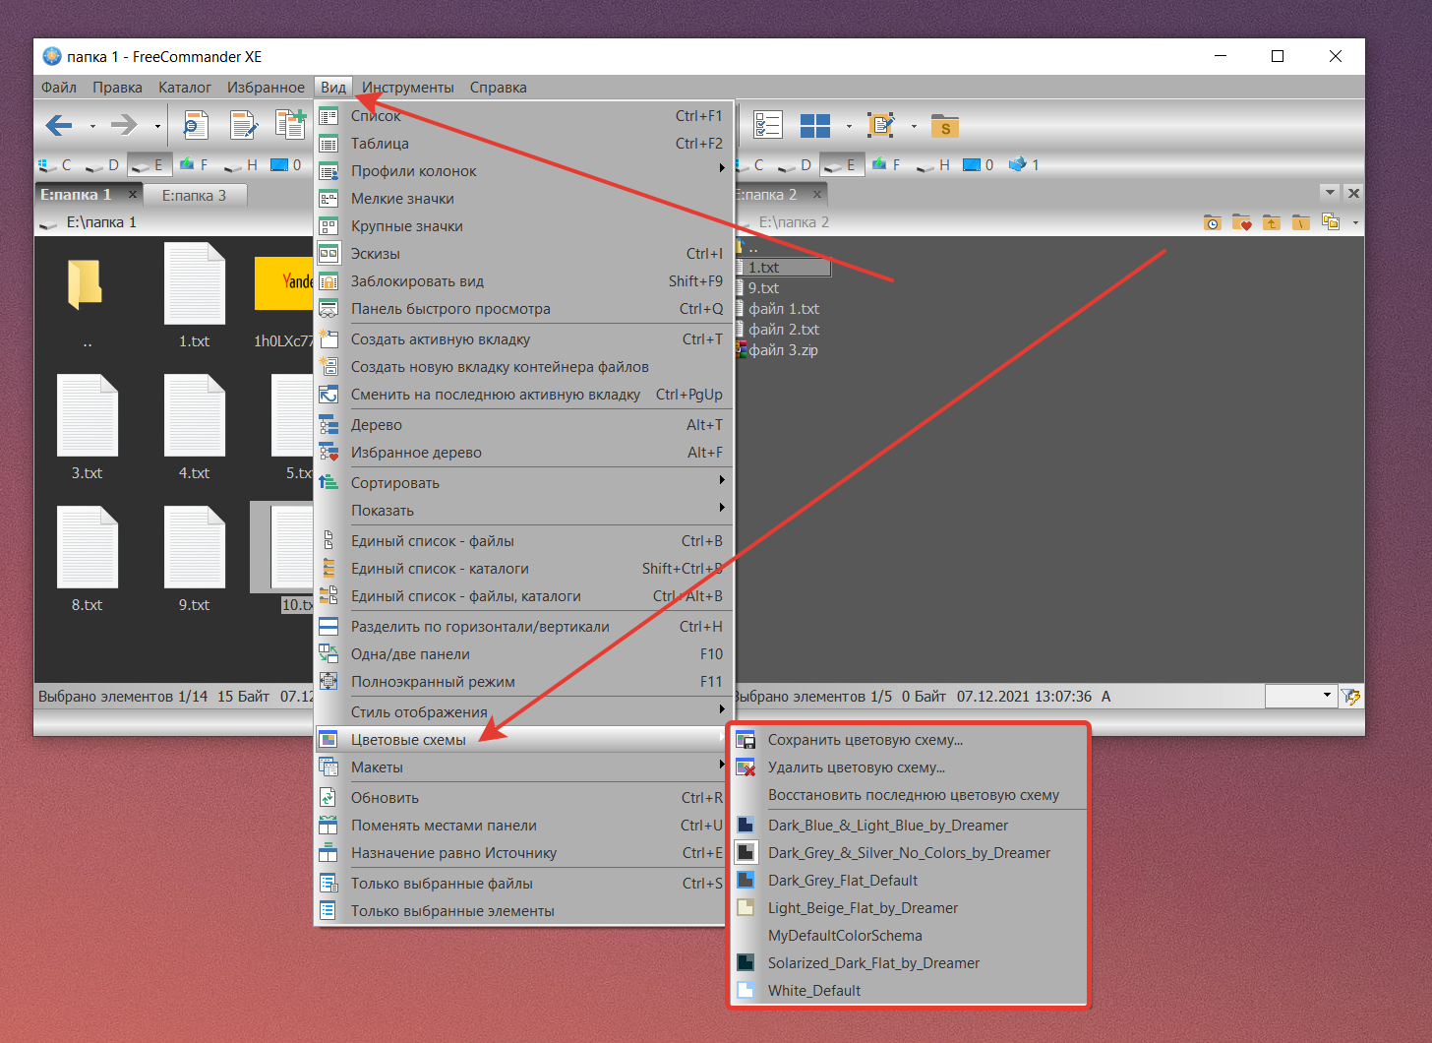

*Рисунок 6.3.5 – изменение цветовой схемы*

Также стоит отметить, что в данной программе есть очень удобный встроенный просмотрщик различных файлов. Можно просматривать файлы: текстовые, веб страницы(html), а также картинки. Для вызова данной функции необходимо выбрать желаемый файл и нажать кнопку открыть внутренний просмотрщик.

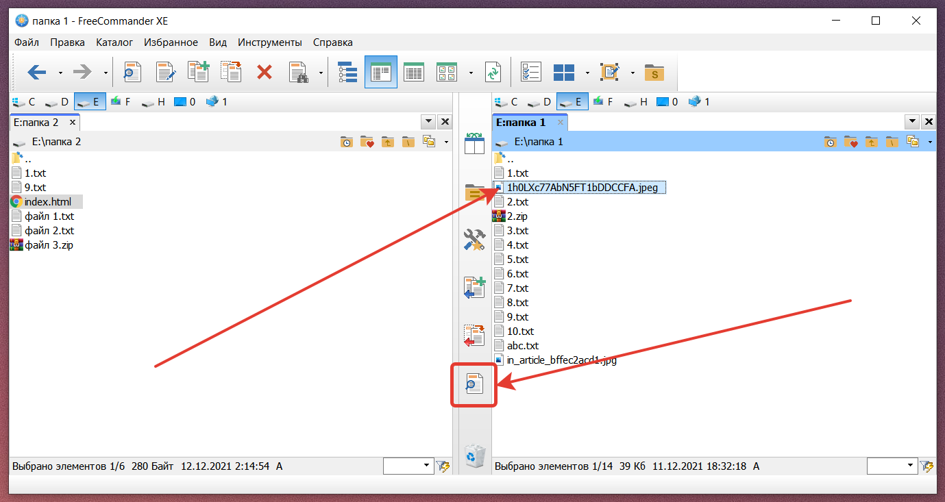

*Рисунок 6.3.6 – активирование просмотра картинки*

После этого должно открыться окно с просмотром картинки.

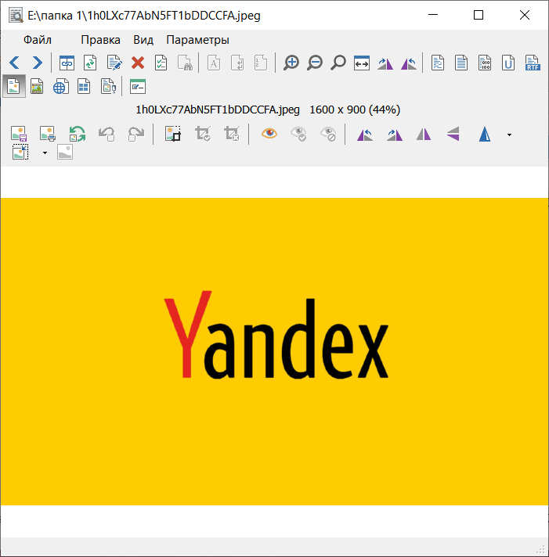

*Рисунок 6.3.7 – окно просмотра файла*

Такие функции, как расширенный поиск, массовое переименование, FTP-клиент и копирование файлов, также присутствуют в программе FreeCommander.

Итак, мной были рассмотрены 3 файловых менеджера, больше всего мне понравился FreeCommander. Он бесплатен имеет приятный интерфейс и совмещает в себе функции Total Commander и XYplorer. Total Commander я бы вообще не использовал так как он имеет устаревший и не удобный интерфейс тем самым усложняя процесс работы, а ведь время самый драгоценный ресурс. XYplorer тоже хорош, он очень похож на проводник Windows тем самый облегчает освоение программы обычным пользователям. Явным фаворитом в этой теме является FreeCommander я бы его использовал если мне потребуется много работать с файлами и папками.